1. 【网站首页】【一般】“还未被收录的新源码，邀请他人注释，”建议更新为“还未被收录的新源码并邀请他人注释，”。“更有IT大牛勤勤恳恳自己”建议更新为“更有IT大牛勤勤恳恳将自己”。
2. 【网站首页】【次要】热门源码中的“更多+” 大屏幕上看着模糊，建议使用文字。
3. 【网站首页】【一般】搜索框没有水平居中。
4. 【用户导航】【一般】favicon和title需要与网站log及名称保持一致。  
   
5. 【登录退出】【一般】使用微信扫码登录时，确认页面上的logo和名称需要与网站一致。
6. 【登录退出】【严重】点击“QQ登录”后提示“redirect uri is illegal(100010)”。
7. 【登录退出】【次要】鼠标悬停“安全退出”项时，该项没有突出。  
   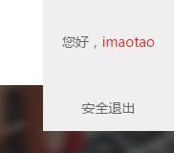
8. 【登录退出】【次要】github的logo与QQ的颜色区分不够明显，建议使用。  
   
9. 【工程列表】【次要】如果源码工程列表的高度不能固定，刚上线时需要保证已有工程数最少一页。  
   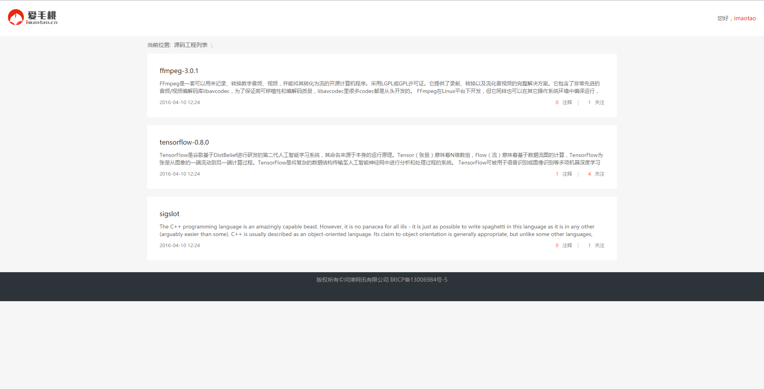
10. 【源码工程】【一般】页面高度没有固定，分析文章或注释较少时，在大屏幕上bottom没有在底端。  
    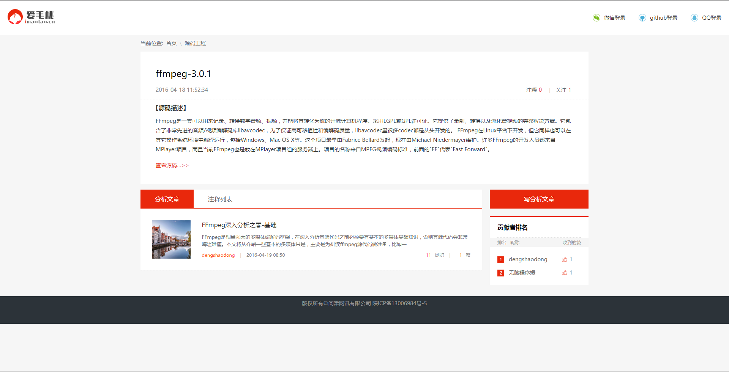
11. 【源码搜索】【一般】页面高度没有固定。  
    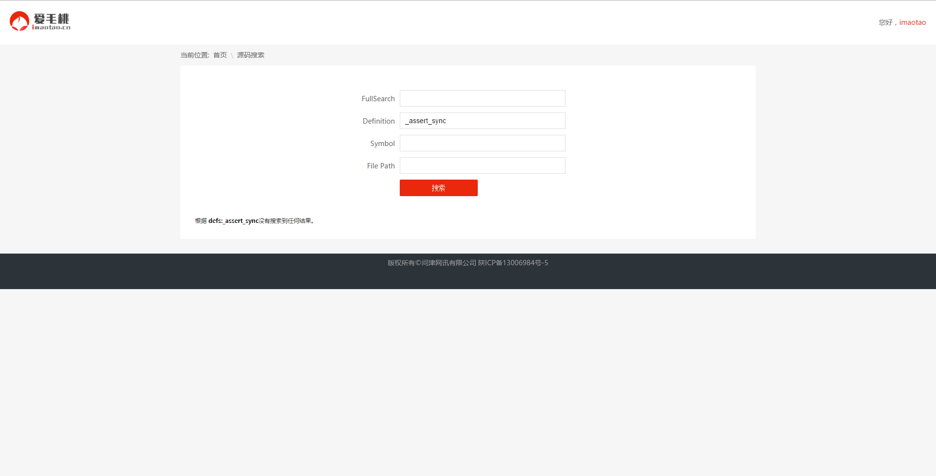
12. 【源码工程】【次要】“查看源码…>>”建议改为“查看源码>>”，已有箭头，省略号多余。  
    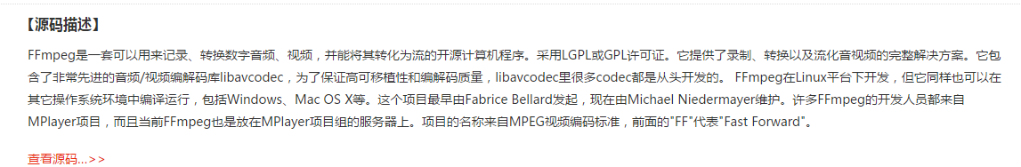
13. 【个人主页】【次要】“显示全部”建议显示在下一行，否则看起来太乱。  
    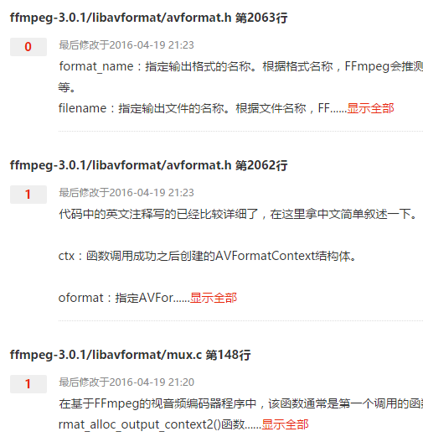
14. 【个人主页】【一般】进入他人的主页，没有内容时的提示信息不正确。  
    
15. 【用户头像】【一般】新用户未设置头像时，显示不够友好。  
    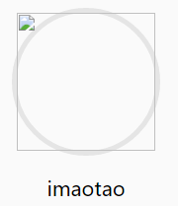
16. 【源码搜索】【严重】首页，输入任何关键字后都可以搜索到全部内容。
17. 【源码搜索】【一般】首页，回车没有触发搜索。
18. 【发布文章】【严重】发布文章时点击“保存草稿”，一直显示“正在跳转”。
19. 【文章详情】【次要】数据悬停预览、评论、点赞等图标时，没有tooltip。  
    
20. 【文章详情】【次要】发表评论后，评论数没有立即刷新。
21. 【文章详情】【一般】点赞或取消点赞，第一次计数是1，之后计数是2。
22. 【文章详情】【次要】右侧的“分析文章”，建议改为“相关分析文章”。
23. 【源码详情】【一般】点击某些关键字后，会进入一个源码搜索页，页面提示不是中文，不够友好。  
    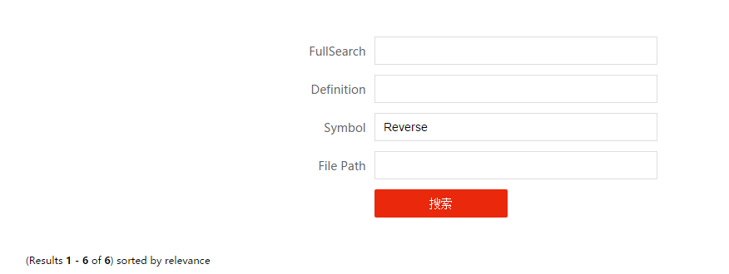
24. 【用户导航】【一般】点击当前位置，有些页面无法导航。  
    
25. 【源码详情】【次要】源码详情首页，默认显示README.md的内容，页面样式和打开了某一个文件一样，但是无法添加注释。
26. 【源码详情】【一般】有些文件没显示大小的单位。  
    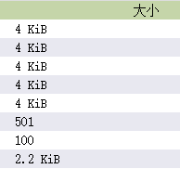
27. 【源码工程】【一般】关注操作太隐蔽了，和其他页面的样式无明显区别，但其他的关注只是显示数量，这里可以操作。  
    
28. 【分析文章】【一般】删除我的文章时，确认窗口中的样式混乱。  
    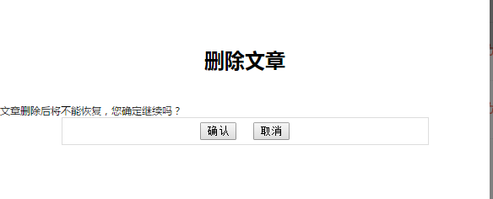
29. 【分析文章】【严重】删除我的文章后，依然显示在曾经的源码工程中。